Администрация МО «Усть-Коксинский район» информирует о возможности предоставления в аренду для индивидуального жилищного строительства следующих земельных участков:
1) с кадастровым номером: 04:08:011313:507, с местоположением: Республика Алтай, Усть-Коксинский район, с. Усть-Кокса, ул. Звездная, д. 39 площадью 1500 кв.м;
2) с местоположением: Республика Алтай, Усть-Коксинский район, с. Тюнгур, ул. Сухова, д. 98, площадью 1927 кв.м;
3) с местоположением: Республика Алтай, Усть-Коксинский район, с. Тюнгур, ул. Лазурная, д. 11, площадью 1797 кв.м;
4) с местоположением: Республика Алтай, Усть-Коксинский район, с. Тюнгур, ул. Лазурная, д. 14, площадью 1468 кв.м;
5) с местоположением: Республика Алтай, Усть-Коксинский район, с. Тюнгур, ул. Лазурная, д. 16, площадью 1511 кв.м;
6) с местоположением: Республика Алтай, Усть-Коксинский район, п. Кучерла, ул. Ленина, д. 68В, площадью 1140 кв.м;
7) с местоположением: Республика Алтай, Усть-Коксинский район, с. Катанда, ул. Партизанская, д. 22А, площадью 1342 кв.м;
8) с местоположением: Республика Алтай, Усть-Коксинский район, с. Катанда, ул. Партизанская, д. 22Б, площадью 2000 кв.м;
9) с местоположением: Республика Алтай, Усть-Коксинский район, с. Чендек, ул. Зеленая, д. 29, площадью 1292 кв.м;
10) с местоположением: Республика Алтай, Усть-Коксинский район, с. Чендек, ул. Победы, д. 21, площадью 1445 кв.м;
11) с местоположением: Республика Алтай, Усть-Коксинский район, с. Чендек, ул. Победы, д. 23, площадью 1426 кв.м;
12) с местоположением: Республика Алтай, Усть-Коксинский район, с. Ак-Коба, ул. Нагорная, д. 25, площадью 2000 кв.м;
Граждане, заинтересованные в предоставлении вышеуказанных земельных участков для указанных целей, вправе в течение тридцати дней со дня опубликования настоящего извещения подавать в администрацию МО «Усть - Коксинский район» заявления о намерении участвовать в аукционе на право заключения договора аренды.
Заявления подаются в письменной форме заинтересованным лицом лично при наличии документа, удостоверяющего личность, либо уполномоченным представителем заявителя при наличии документа, подтверждающего права (полномочия) представителя, с приложением копий указанных документов, по адресу: Республика Алтай, Усть-Коксинский район, с. Усть-Кокса, ул. Харитошкина, д. 3. Дата окончания приема заявлений: 22.08.2022 г.
Со схемами расположения вышеуказанных земельных участков можно ознакомиться по адресу: с. Усть-Кокса, ул. Харитошкина, д. 6, в отделе архитектуры и земельных отношений администрации МО «Усть-Коксинский район, с 09⁰⁰ до 17⁰⁰ часов, по следующим дням: понедельник, среда (приемные дни), а также на официальном сайте администрации МО «Усть-Коксинский район» http://ust-koksa-altay.ru/ и сайте https://torgi.gov.ru.

п. Кучерла ул. Ленина 68В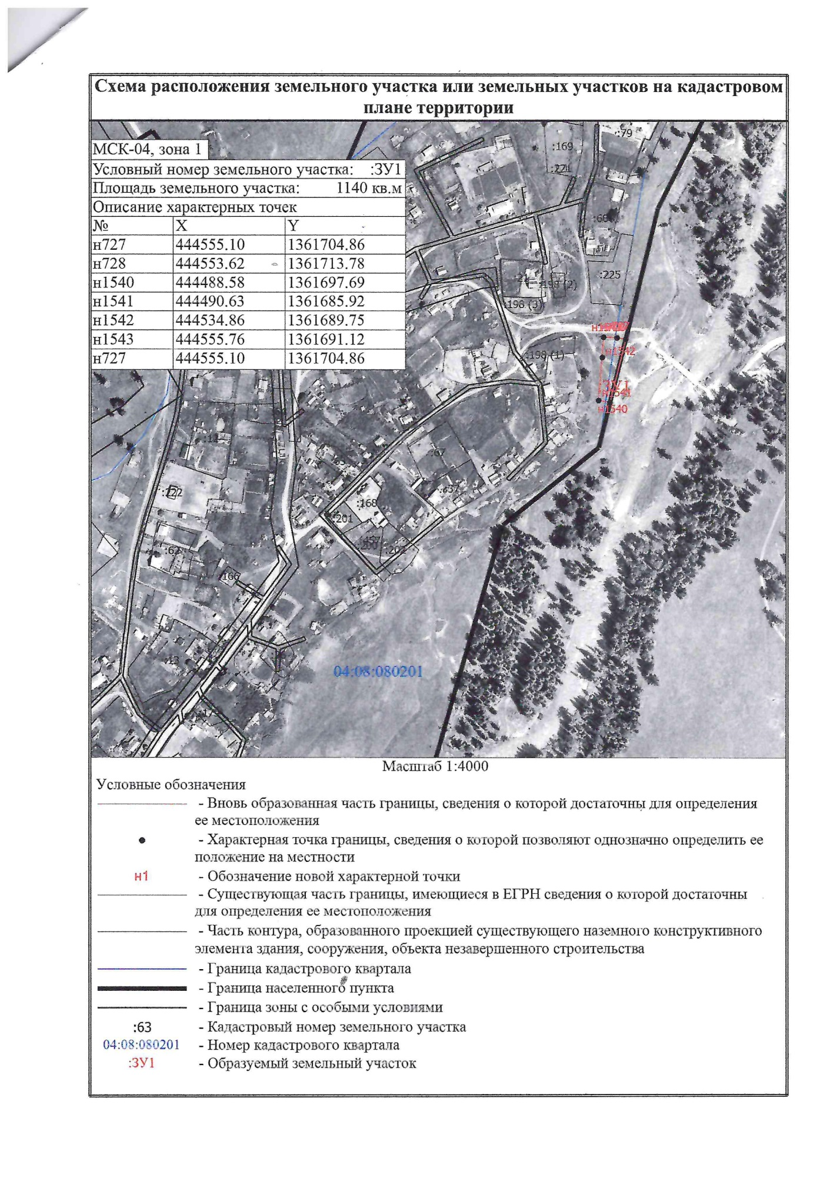
с. Тюнгур ул. Лазурная 11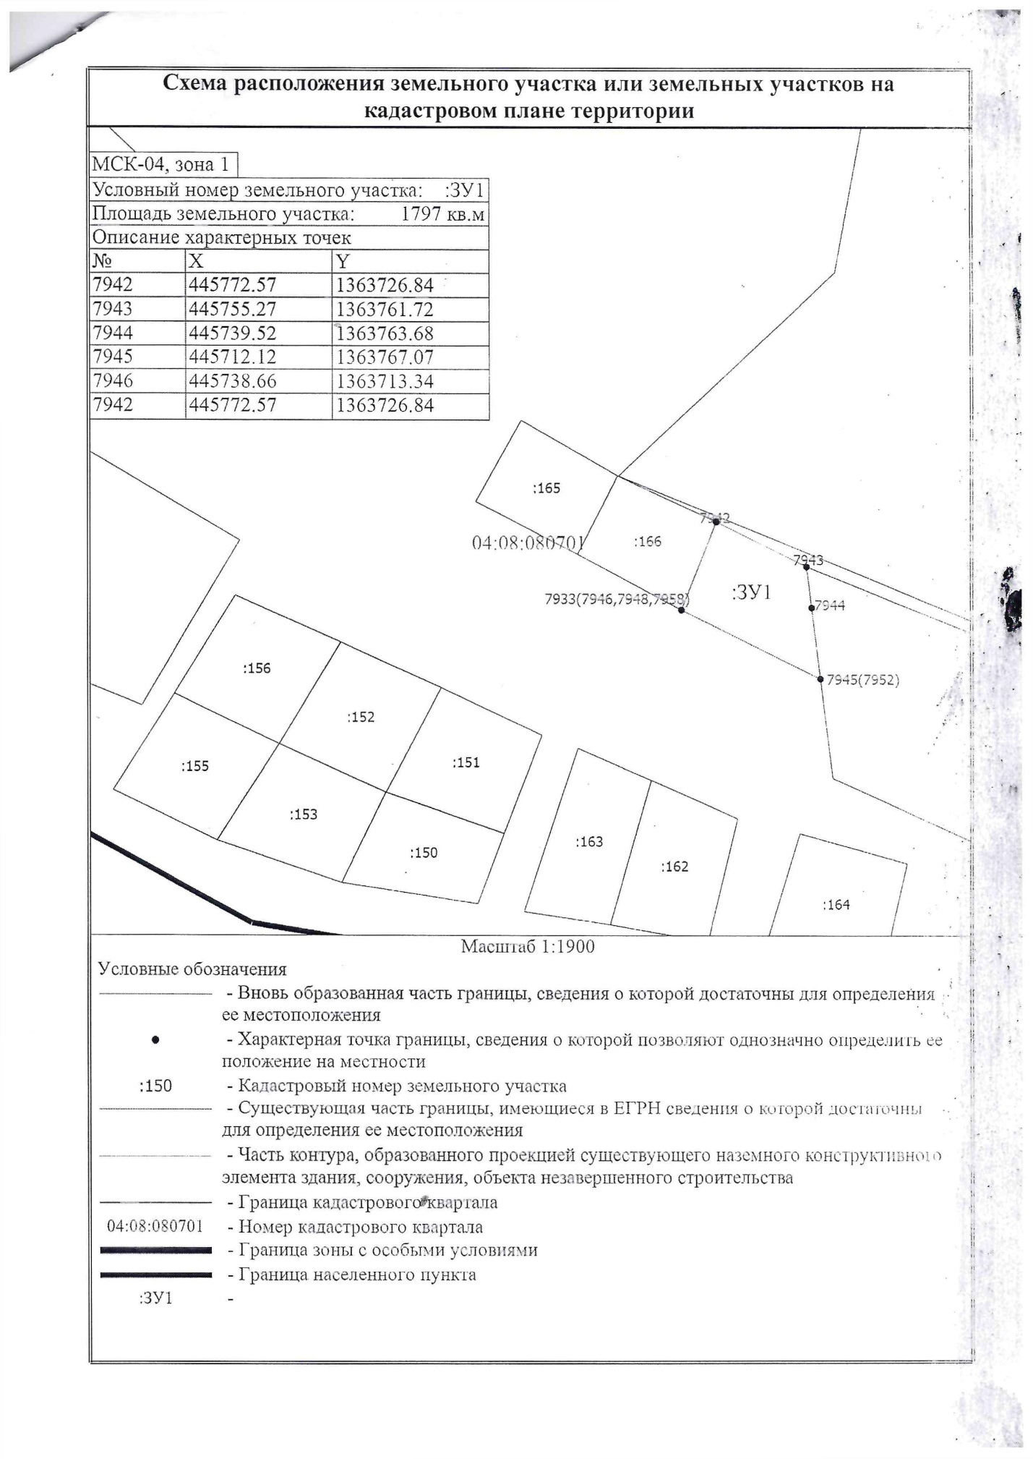
с. Тюнгур ул. Лазурная 14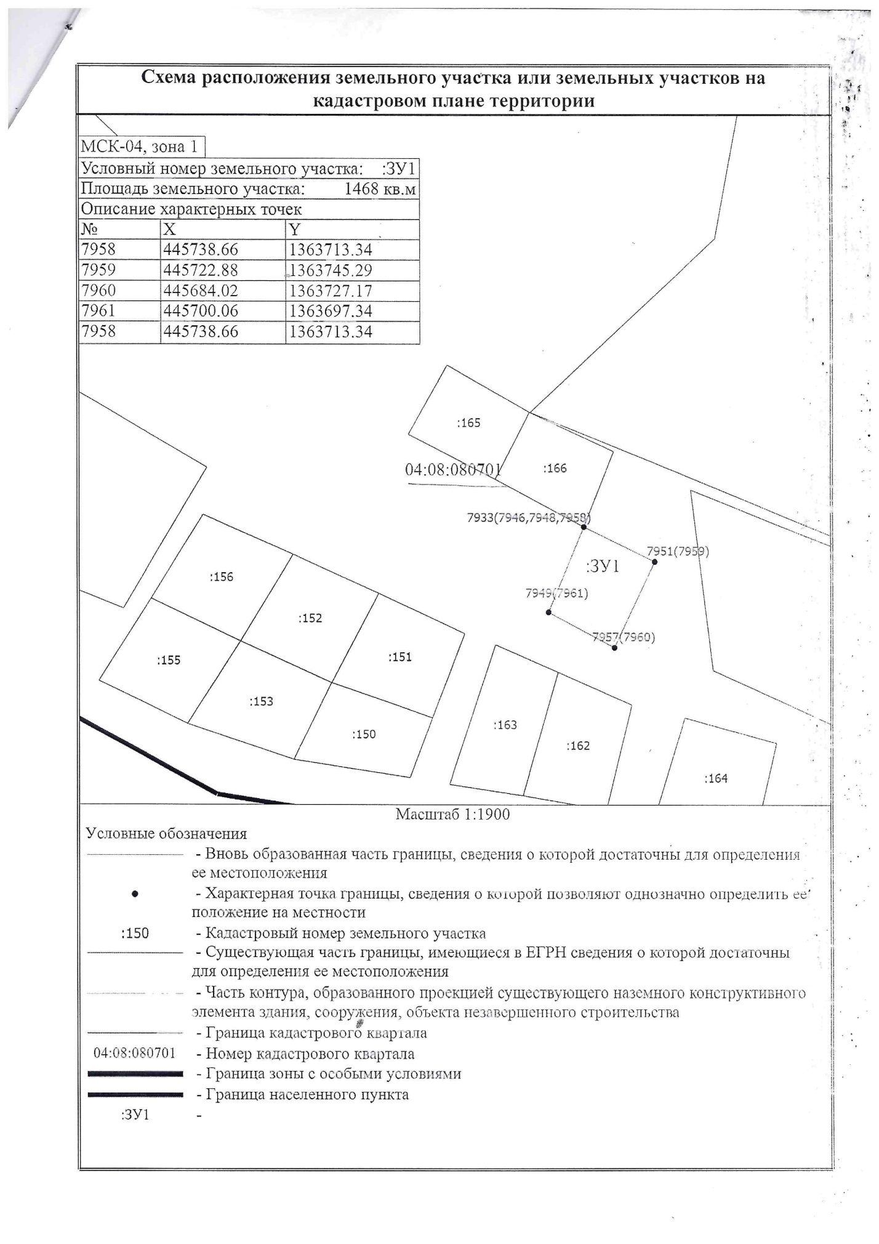
с. Тюнгур ул. Лазурная 16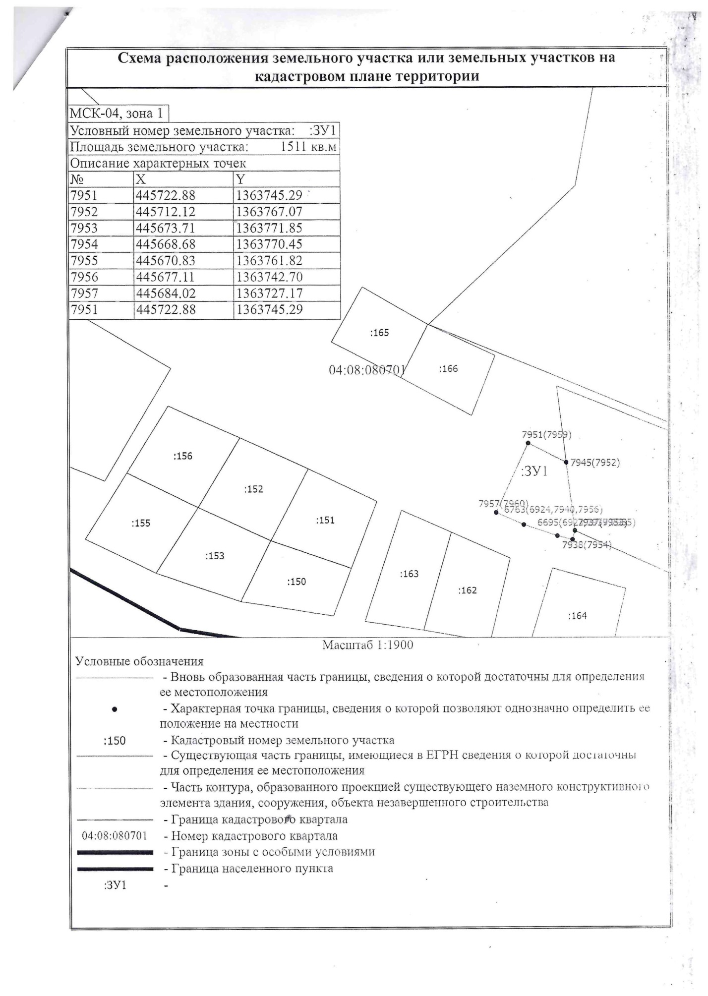
с. Тюнгур ул. Сухова 98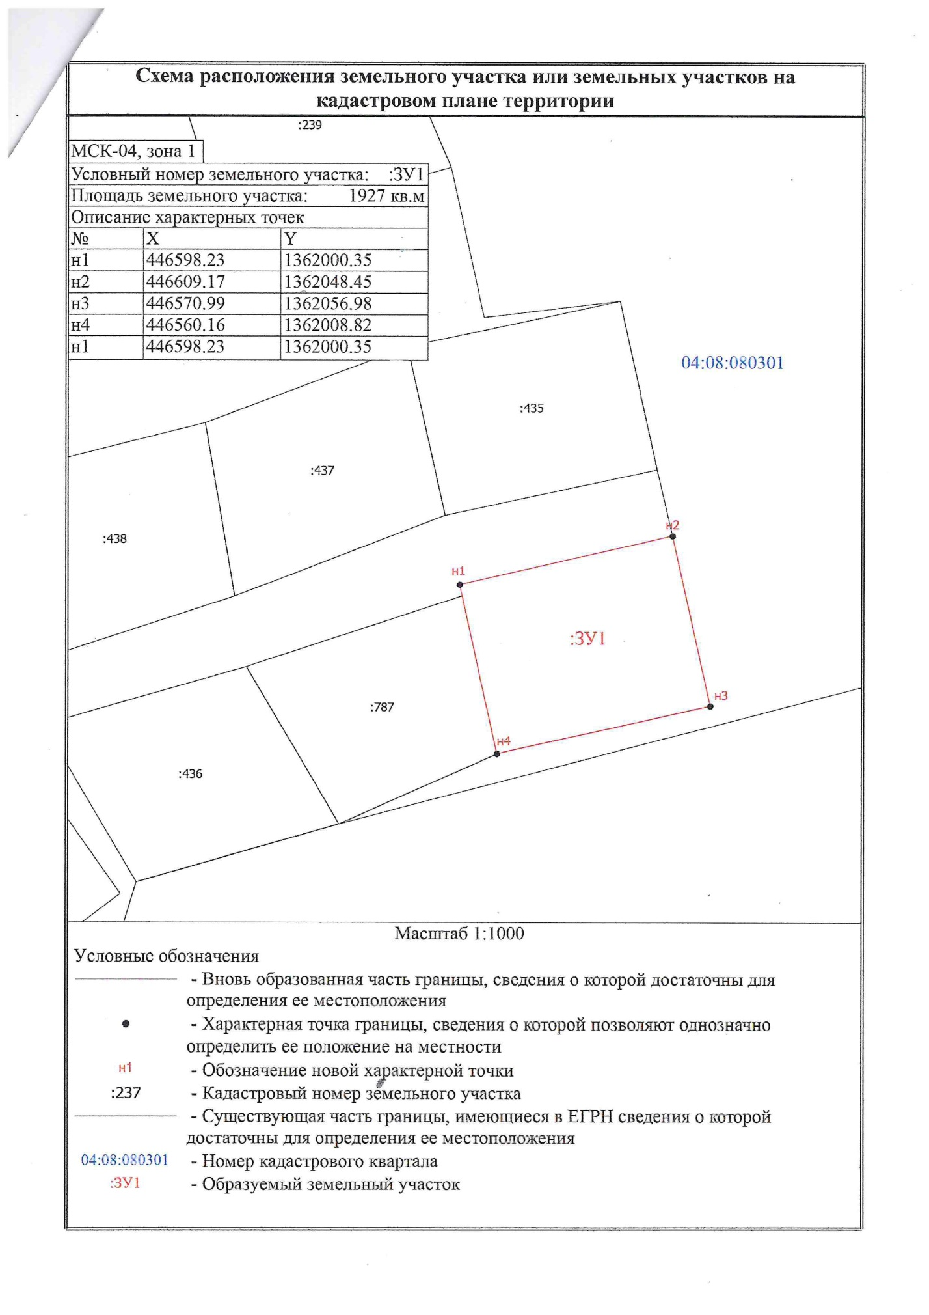
с. Чендек ул. Зеленая 29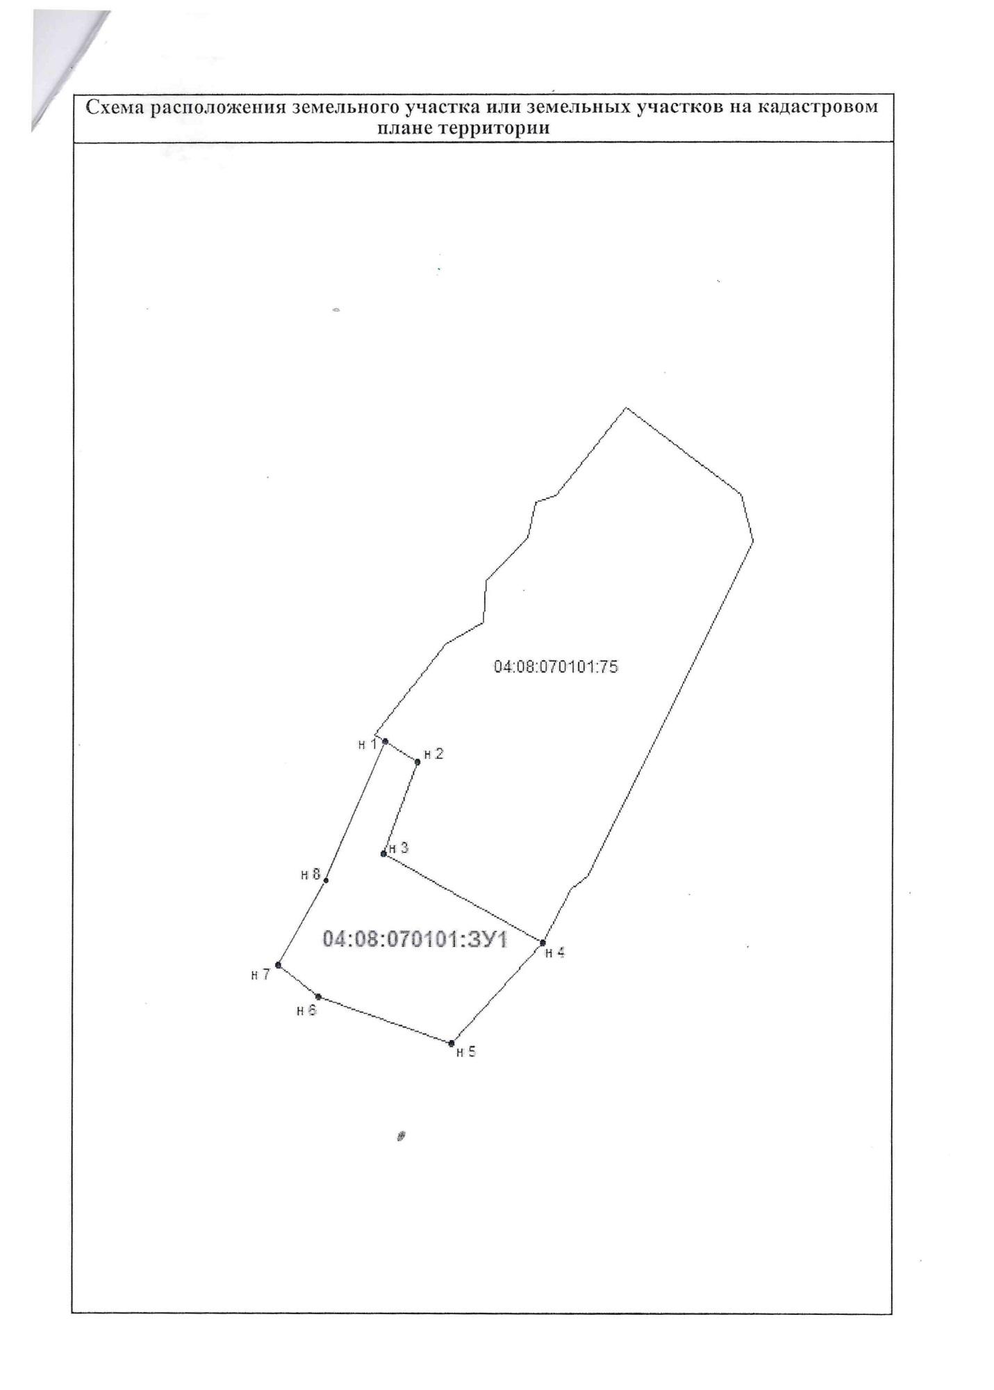
с. Чендек ул. Победы 21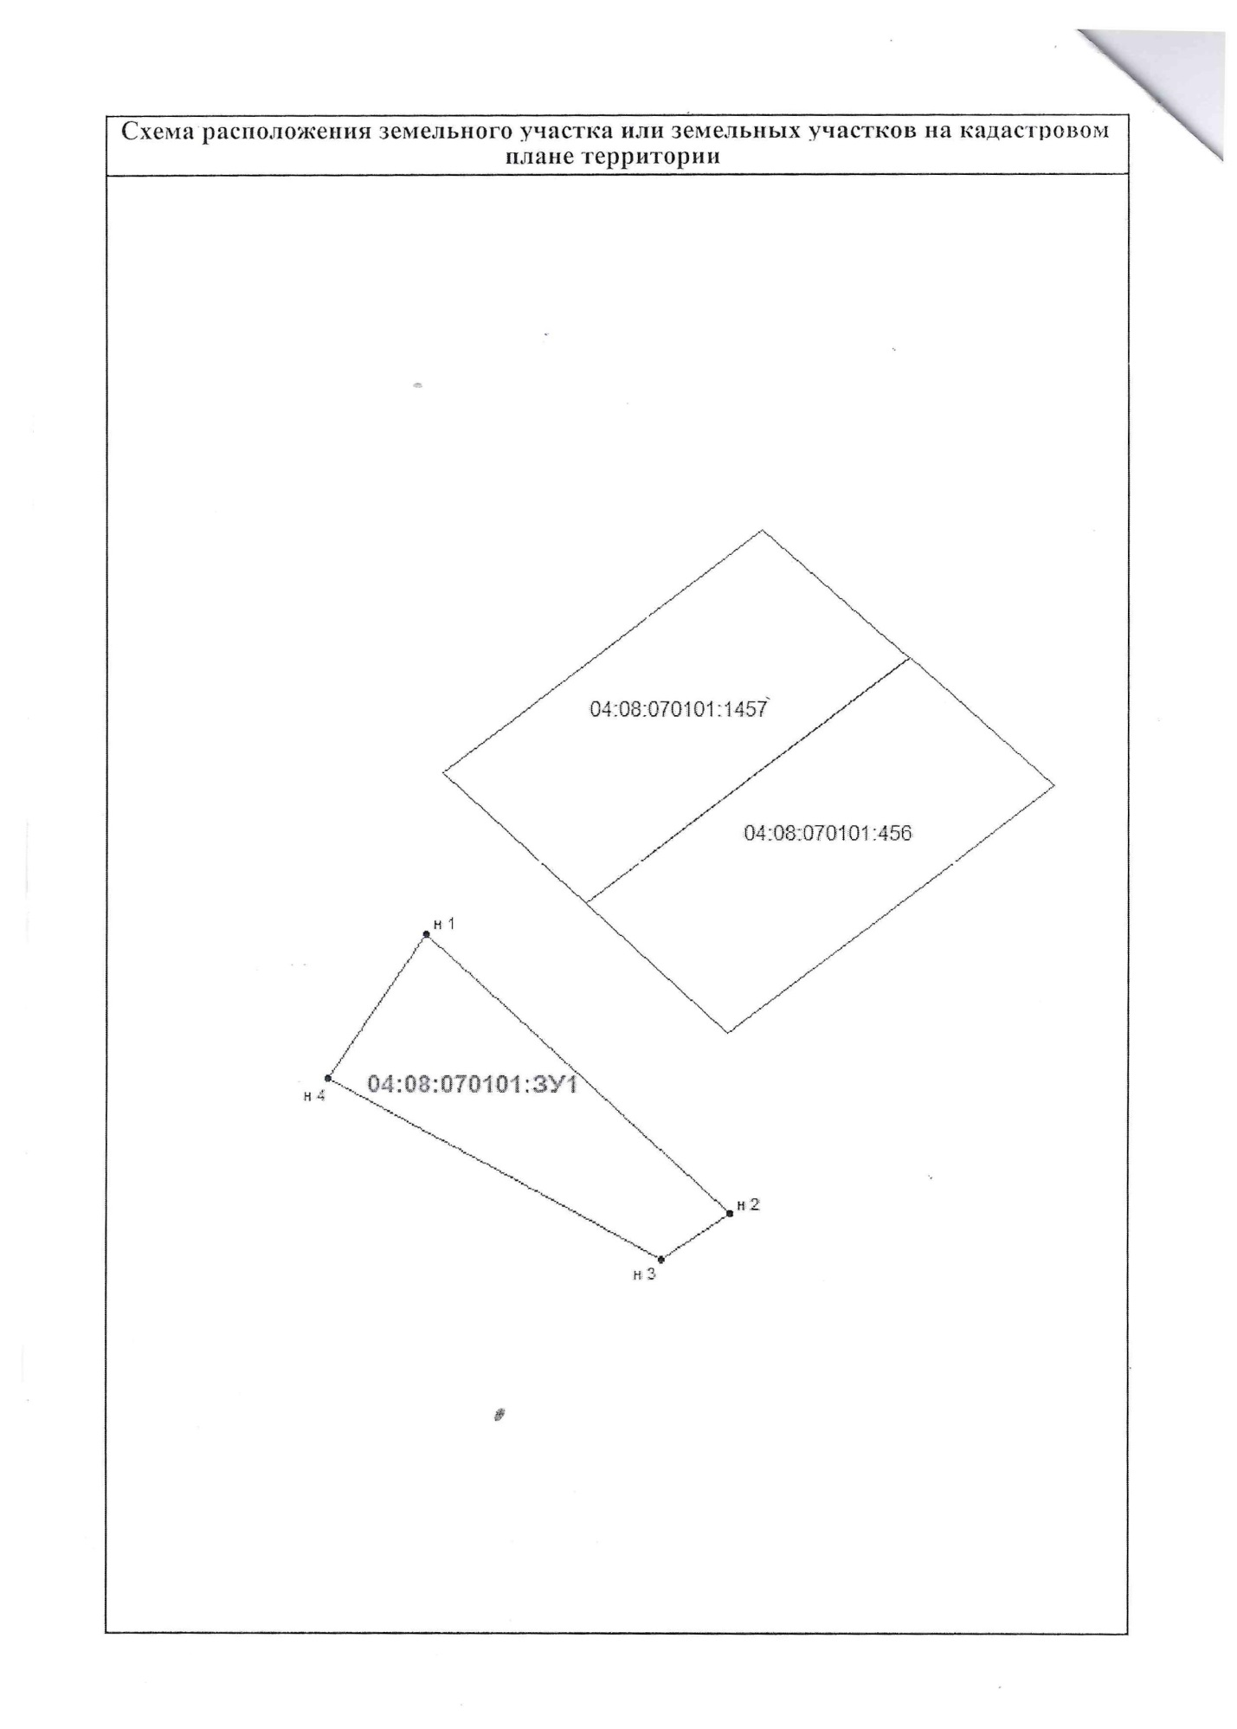
с. Чендек ул. Победы 23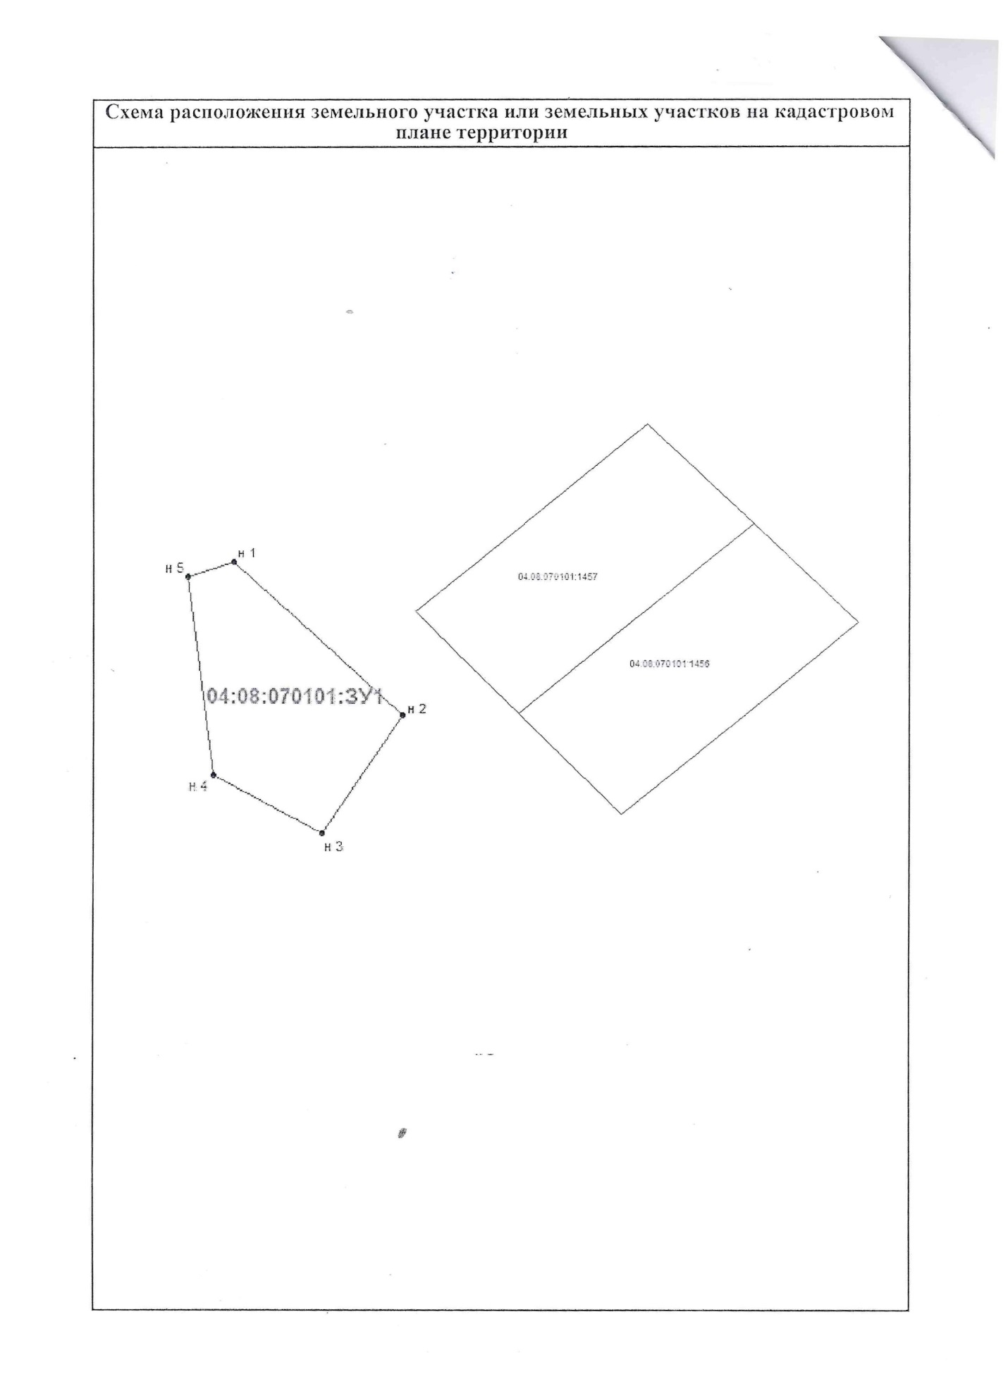
с. Ак-Коба Нагорная 25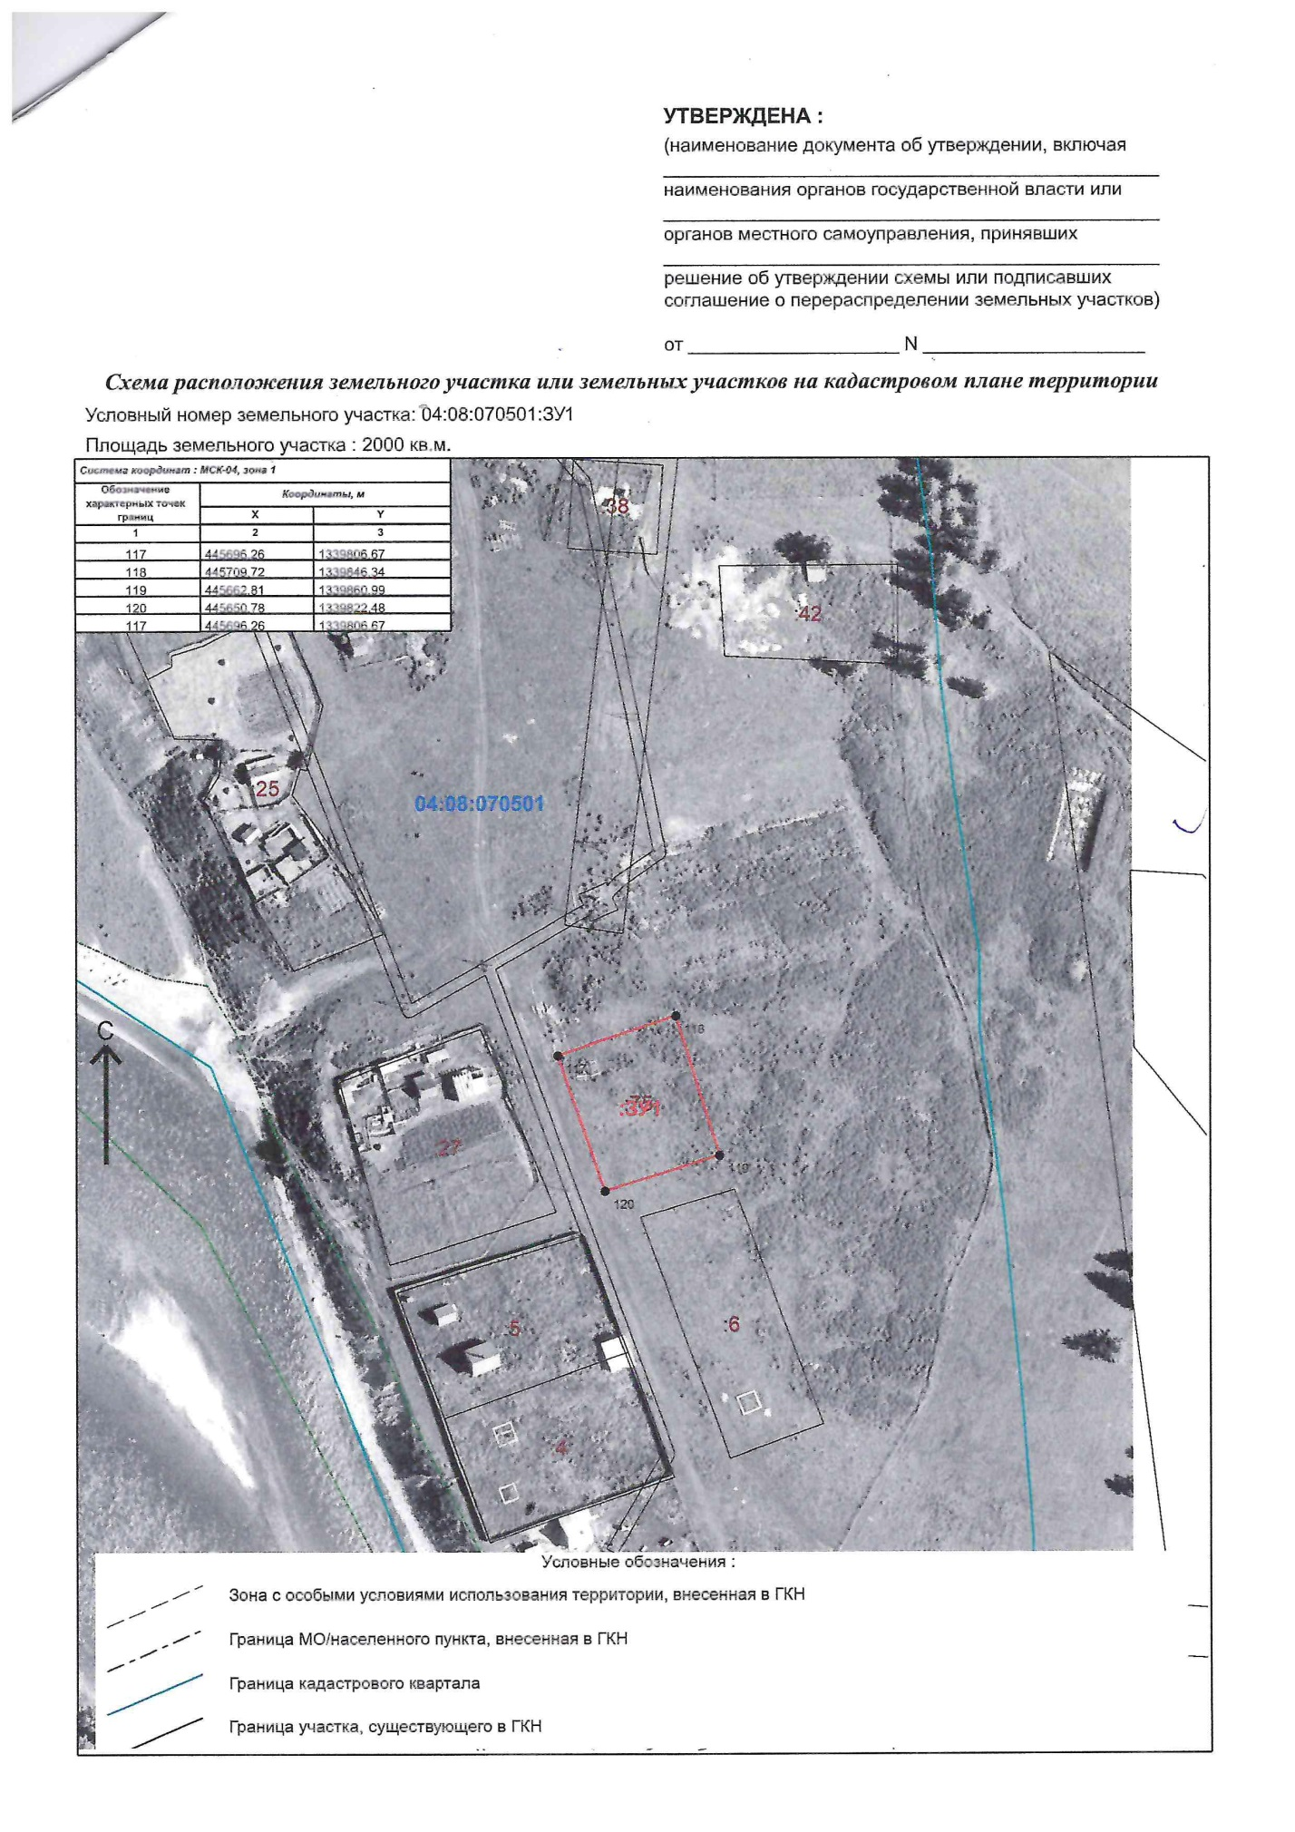

с. Катанда ул. Партизанская 22А
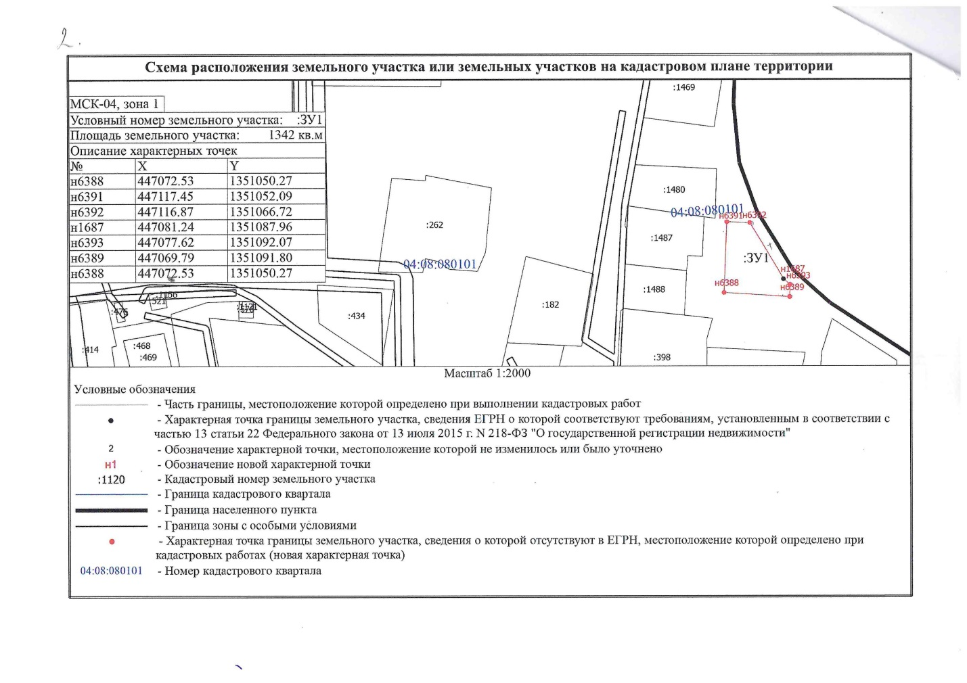

с. Катанда Партизанская 22Б